

SK 네트웍스 Family AI 27기 : 빈틈사이

산출물 단계 | 데이터 전처리
제출 일자 | 2026. 07. 07.
깃허브 경로 | https://github.com/SKNETWORKS-FAMILY-AICAMP/SKN27-FINAL-4Team
작성 팀원 | 27기 4팀 (김한솔)

머신러닝 / 딥러닝 모델 학습 (ML / DL Training)
개요
- 목표 : 채팅 대화에서 사용자 감정을 4분류(기쁨·슬픔·분노·일반)로 실시간 추론해 캐릭터 표정·응답 톤·마음 리포트에 공급
- 문제 정의 : 정제된 문어체로 학습한 모델이 실사용 채팅체에서 성능이 급락한다. 동결 임베딩 기준선은 작성체 F1 0.670(XGBoost, 11,647문장)이고, 파인튜닝으로 작성체를 0.7096까지 올려도 채팅체는 0.4793에 머물렀다(실험② 기준선, 부록 #0). 문어체–채팅체 도메인 격차 해소가 핵심 과제
- 사용 프레임워크 : PyTorch, HuggingFace Transformers, scikit-learn, XGBoost
모델 선정 및 비교
2.1 후보 모델 목록
[그림 1] 모델×학습방식 10조합 비교 — 채팅체 Macro-F1 기준 KcELECTRA 파인튜닝이 1위(0.5484). 10개 조합 전부가 채팅체에서 작성체보다 낮아, 모델·방식 선택만으로는 도메인 격차를 해소할 수 없음을 확인했다.
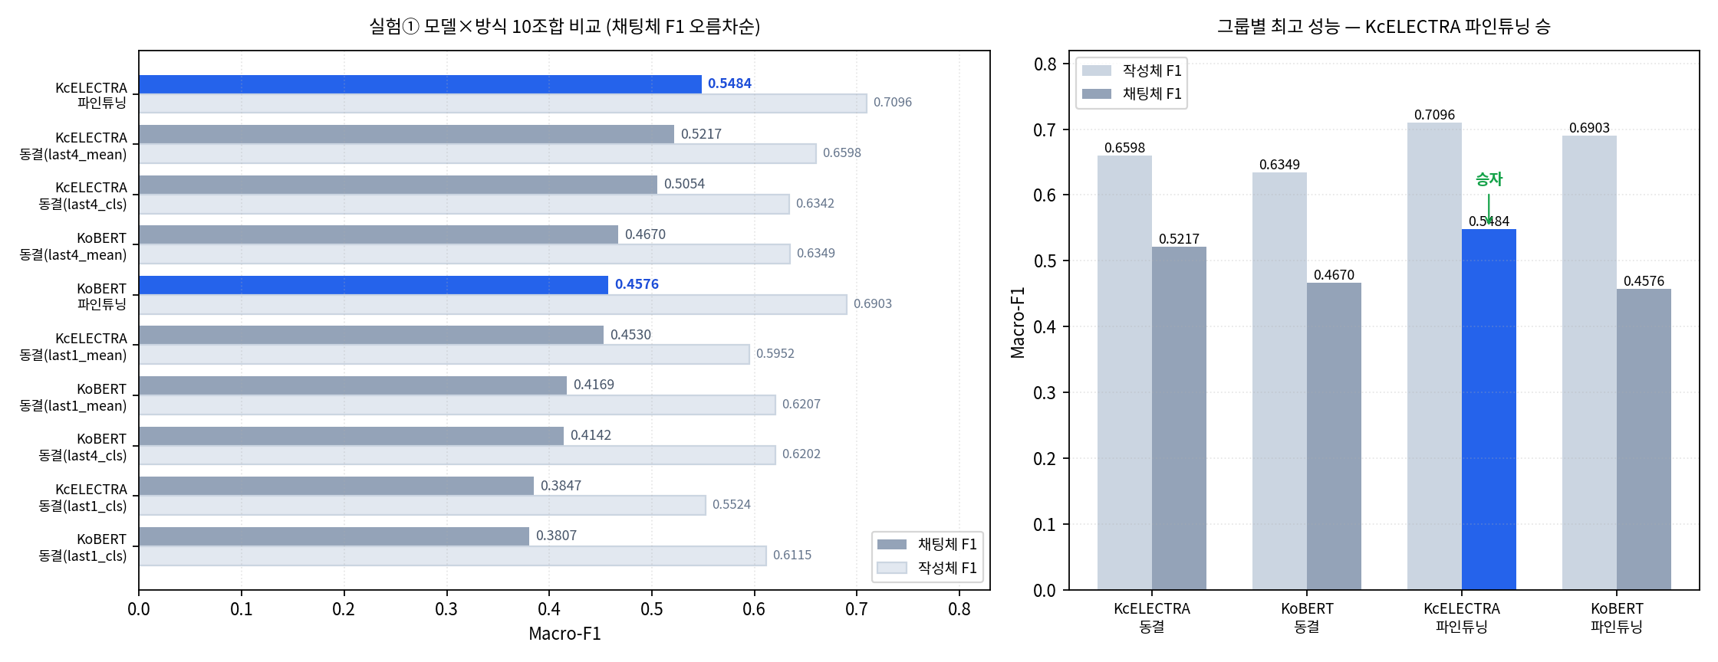
그림 1. 실험① 모델 × 학습방식 10조합 성능 비교
유형 | 모델명 | 선정 근거 | 학습 데이터 | 비고
Baseline | 동결 임베딩 + Logistic Regression | 파인튜닝 없는 해석 기준선 | 감성대화 58,234 | KcELECTRA 임베딩(mean·last4) · 작성체 11,647 기준 F1 0.628 (artifacts/metrics.json)
Baseline | 동결 임베딩 + XGBoost | 트리 앙상블 기준선 | 감성대화 58,234 | n_est 600·depth 6·lr 0.08 · 작성체 F1 0.670 — 동결 3종 중 최고, 개요의 기준선 0.67
DL | KcELECTRA 파인튜닝 | 한국어 구어체·오타·이모지에 강건 | 최종 학습셋 90,456 | ★ 최종 선정 — 작성체 0.7059 / 채팅체 0.7764 (무누수)
DL(비교) | KoBERT 파인튜닝 | 한국어 BERT 계열 성능 비교 | 동일 학습셋 | 채팅체 0.4576으로 KcELECTRA(0.5484) 대비 열세
임베딩 | KcELECTRA-base-v2022 | 문장 표현 추출(동결) | - | max_length 128·last4 concat
평가 전용 | 채팅체 평가셋(자체 제작) | 실사용 문체 성능 측정 | 150문장 | 학습 제외(무누수)

2.2 모델 비교 기준
비교 지표 | 산출식 / 측정 대상 | 목표값 | 비고
Macro-F1 (주지표) | 4개 감정 클래스 F1 평균 | ≥ 0.75 (채팅체) | 클래스 불균형 보정·핵심 지표
Accuracy | 전체 정답률 | 참고 | 불균형으로 보조 지표
작성체·채팅체 이중평가 | 도메인별 테스트셋 별도 채점 | 격차 최소화 | 본 프로젝트 핵심 원칙
클래스별 Recall | 소수 감정(슬픔·분노) | 누락 최소화 | 오분류 민감 지표 — 슬픔 Recall 0.676으로 최저
서빙 확신도 게이트 | softmax 최대확률 | 임계 0.70 | 미만 시 LLM 재분류

2.3 실험 파이프라인
① 데이터 정제·6→4 감정 매핑 → ② 무누수 분할(채팅체 평가셋 학습 제외) → ③ 실험① 모델×방식 10조합 비교 → ④ 실험② 데이터 추가 ablation → ⑤ 실험③ 신뢰성 검증(시드 3회 반복·학습률 탐색·epoch 스윕) → ⑥ 최종 파인튜닝 및 확신도 게이트 보정
학습 조건 및 성능 결과
3.1 실험 결과 비교
[그림 2] 데이터 추가 ablation — 음성 전사 추가 시 채팅체 +0.2565, 웰니스 상담은 −0.0398로 기각. 채택 조합(+음성+KOTE)은 ablation 단계 채점에서 0.7801을 기록했다. 이 단계는 조합 간 우열만 가리기 위한 것이어서 채팅체 60문장으로 채점했고 누수 필터도 적용하지 않았다. 조합을 확정한 뒤 누수 필터를 적용해 재학습한 배포 모델의 공식 성적은 150문장 기준 0.7764다(3.1 · 부록).
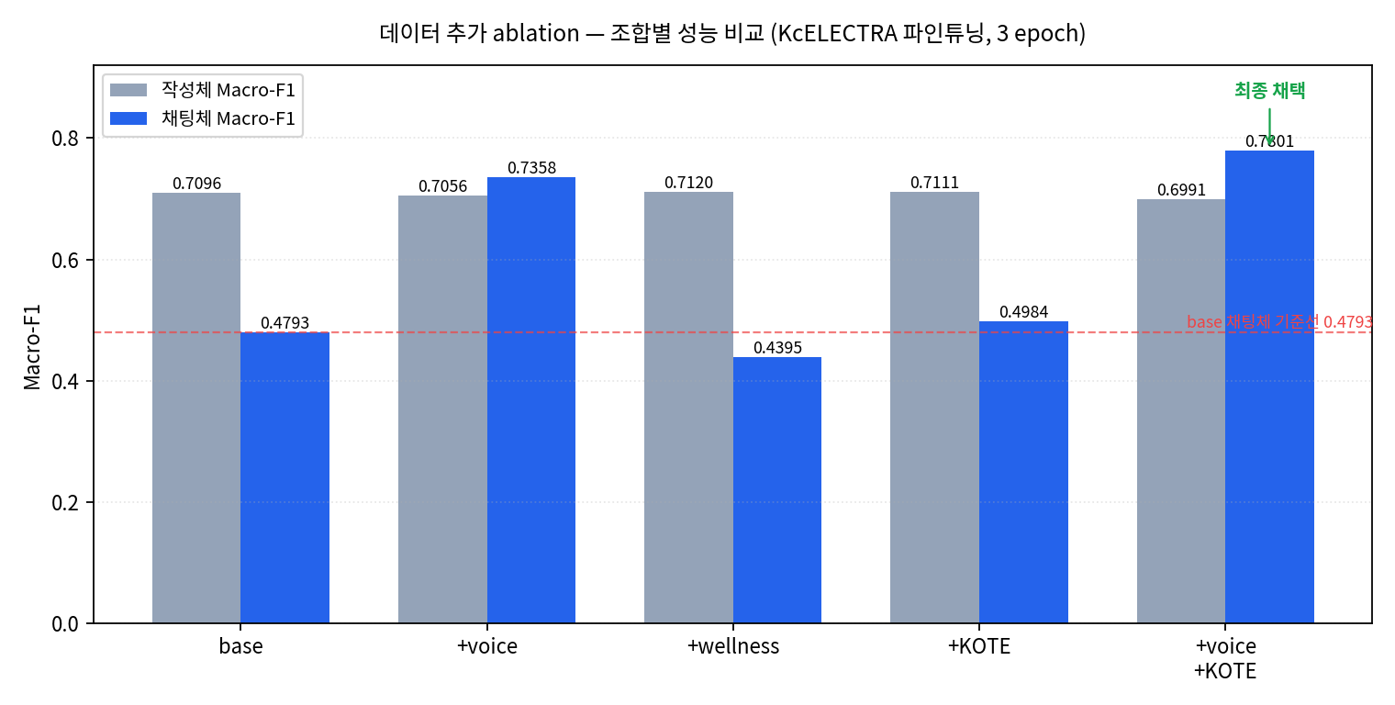
그림 2. 실험② 데이터 추가 ablation — 조합별 성능
[그림 3] 학습률 탐색 — 2e-5→3e-5→5e-5에서 작성체·채팅체가 모두 단조 상승하고 학습 손실도 더 깊이 수렴해 lr 5e-5를 채택했다. 개선폭(채팅체 +0.0175)은 시드 표준편차(±0.0031)의 5.6배다.
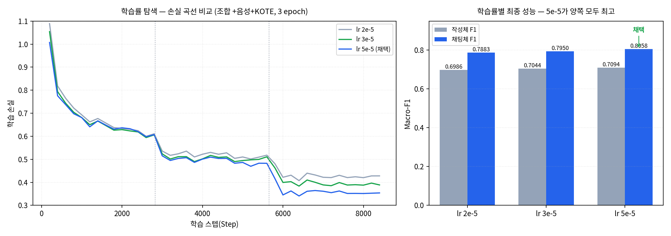
그림 3. 학습률 탐색 — 손실 곡선 및 최종 성능
[그림 4] 시드 반복 재현성 — 시드 42·43·44의 학습 손실 곡선이 거의 일치하며, 채팅체 Macro-F1은 0.7926 ± 0.0031로 변동폭이 1% 미만이다.
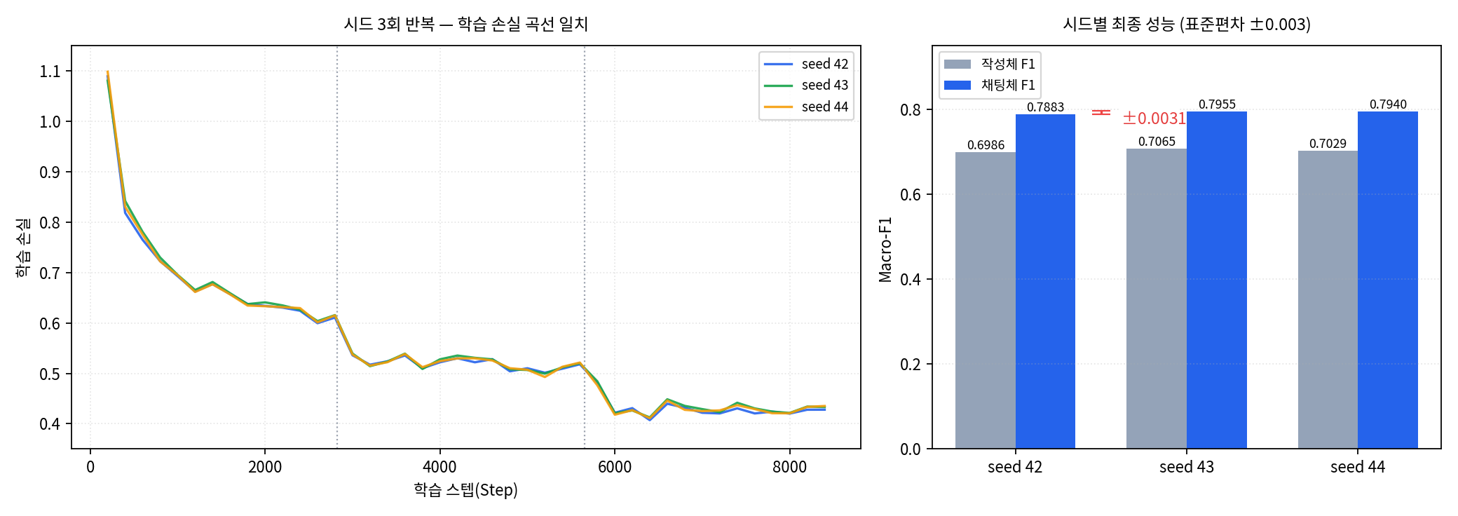
그림 4. 실험③ 시드 3회 반복 — 재현성 검증
- 최종 선정 모델 : KcELECTRA 파인튜닝 (+음성·KOTE, lr 5e-5 · 3 epoch) — 채팅체 Macro-F1 0.7764로 2.2의 목표값 0.75를 충족했다(기준선 0.4793 대비 +0.2971, 62.0% 개선). 작성체는 0.7059로 기준선 0.7096을 유지했다. 클래스별 F1(채팅체): 기쁨 0.925 · 분노 0.747 · 일반 0.730 · 슬픔 0.704
파라미터 | 값 | 탐색 범위 | 선정 근거 | 적용 모델 | 비고
learning_rate | 5e-5 | 2e-5 ~ 5e-5 | lr 탐색(채팅체 0.788→0.795→0.806) 중 최고 | KcELECTRA 파인튜닝 | 탐색 후 채택(2e-5→3e-5→5e-5) · 8,481 steps · 35분 03초 (Colab T4)
num_train_epochs | 3 | 2 · 3 · 4 | epoch 탐색 결과 채팅체 F1 최고 (2·4 대비, 4 epoch 과적합 하락) | KcELECTRA 파인튜닝 | 3 epoch 확정(early stopping 미적용) · 4 epoch에서 손실은 개선되나 채팅체 F1 하락 — 과적합
batch_size | 32 | - | 메모리·속도 균형 (고정) | 공통 | T4 메모리 기준 고정 (탐색 대상 아님)
max_length | 128 | - | 채팅 문장 길이 분포 | 임베딩·파인튜닝 공통 | 채팅 길이 분포 기준 고정 · 원천 최장 발화 156자로 절단 손실 0건
XGBoost | n_est 600·depth 6·lr 0.08 | - | 동결 임베딩 baseline 설정값 | XGBoost | 동결 baseline 전용 설정 (파인튜닝 모델과 무관 · 튜닝 대상 아님)

3.2 과적합 · 과소적합 관리 및 개선 방향
[그림 5] Epoch 스윕 — 3→4 epoch에서 학습 손실은 0.3660→0.2395로 34.6% 개선되지만 채팅체 F1은 0.8174→0.7755로 0.0419 하락한다. 세 조건(2·3·4 epoch)을 동일 설정에서 독립 학습해 비교한 값이므로 epoch 간 상대 비교에는 유효하며, 절대값은 공식 성적(0.7764)과 다른 실행 조건에서 산출된 것이다. 학습 손실이 좋아지는데 검증 성능이 나빠지는 것이 과적합의 정량적 근거이며, 하락폭은 시드 노이즈(±0.0031)의 13.5배로 유의미하다. 이에 따라 3 epoch을 최종 채택했다.
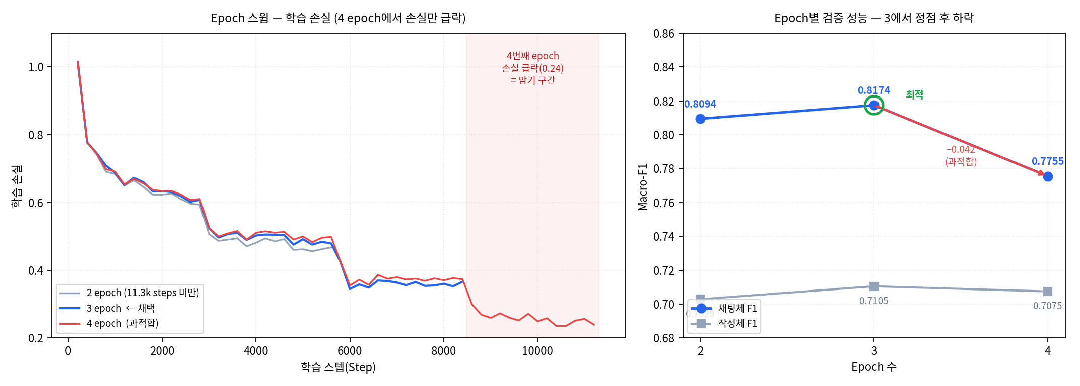
그림 5. Epoch 스윕 — 과적합 정량 증명 (손실 감소 · 성능 하락)
[그림 6] 최종 배포 모델 — 학습 손실 1.0173→0.3544(−65.2%), 클래스별 F1은 기쁨 0.925 · 분노 0.747 · 일반 0.730 · 슬픔 0.704다. 슬픔 Recall(0.676)이 가장 낮으며, 서빙 보완 규칙은 아래 본문에 정리했다.
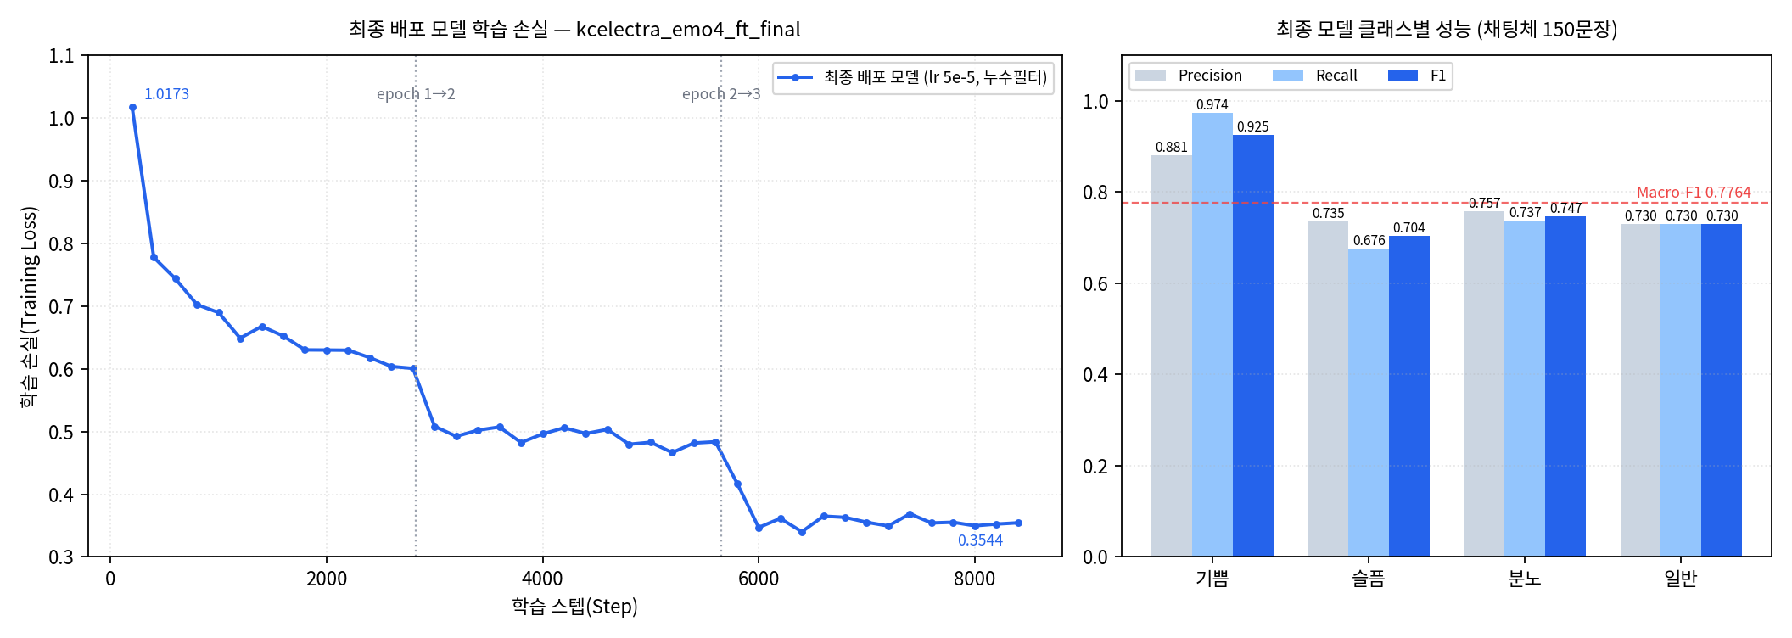
그림 6. 최종 배포 모델 — 학습 손실 및 클래스별 성능
최종 배포 모델 클래스별 성능 (채팅체 150문장)
클래스 | Precision | Recall | F1 | Support
기쁨 | 0.881 | 0.974 | 0.925 | 38
슬픔 | 0.735 | 0.676 | 0.704 | 37
분노 | 0.757 | 0.737 | 0.747 | 38
일반 | 0.730 | 0.730 | 0.730 | 37
Macro avg | 0.776 | 0.779 | 0.7764 | 150
표. 최종 배포 모델 클래스별 성능 — accuracy 0.780 · 평가셋은 클래스당 37~38문장 균형
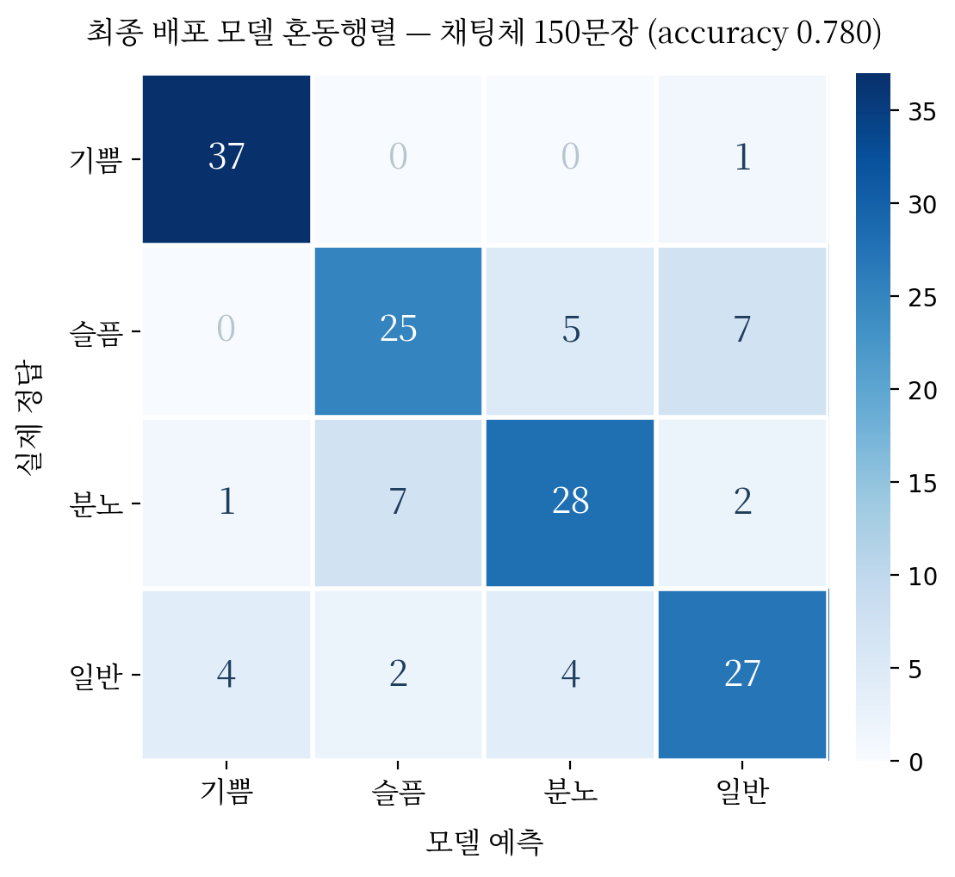
그림 7. 최종 배포 모델 혼동행렬 — 채팅체 150문장 (배포 가중치 재현 실행)
슬픔 미탐지가 가장 큰 운영 리스크다 : 슬픔은 Recall 0.676으로 네 클래스 중 최저이며, 실제 슬픔 발화의 32%를 놓친다는 뜻이다. 혼동행렬로 보면 실제 슬픔 37건 중 25건을 맞히고 7건은 일반으로, 5건은 분노로 흘렸다. 놓친 12건의 58%가 일반으로 향한 것이며, 채팅에서 슬픔이 감정어 없이 담담한 서술로 표현돼 일반과 경계가 흐려진다는 해석이 실측으로 확인된다. 역방향도 대칭적이어서 실제 분노 7건이 슬픔으로 분류돼, 슬픔·분노 간 상호 혼동이 12건으로 가장 큰 오분류 축을 이룬다. 웰니스 서비스에서 슬픔 미탐지는 단순한 성능 저하가 아니라 지원이 필요한 사용자를 지나치는 문제이므로, 모델 단독으로 해결하지 않고 서빙 단계에서 네 겹으로 보완한다. ① 10자 미만 초단문은 확신도 0.90 이상일 때만 모델 판정을 채택하고 그 외에는 직전 감정을 유지하거나 문맥 LLM으로 넘기며 ② 대조 연결어가 있는 복합 발화는 절을 나눠 LLM이 주감정을 판정하고 ③ 확신도 0.70 미만이면 최근 6턴 문맥을 참조하는 LLM 재분류로 대체하며 ④ 위기 신호는 감정 분류와 별도 경로로 처리한다. 게이트 보정 실험에서 모델 채택률은 82.7%, 채택분 정확도는 0.831이었다.
재현 검증 : 배포 가중치(kcelectra_emo4_ft_final)를 그대로 불러와 채팅체 150문장을 다시 추론한 결과 Macro-F1 0.7764 · accuracy 0.780 및 클래스별 지표가 소수 셋째 자리까지 동일하게 재현됐고, 확신도 게이트(0.70)의 채택률 82.7% · 채택분 정확도 0.831도 같은 실행에서 산출됐다. 그림 7의 혼동행렬은 이 재현 실행의 출력이다.
데이터 분할 : 감성대화 58,234건을 클래스 층화 8:2로 나눠 작성체 평가셋 11,647건을 전 실험에서 고정 보류했고(학습 46,587건), 채팅체 평가셋 150문장은 어떤 실험에서도 학습에 투입하지 않았다. 추가 데이터(음성 전사·KOTE)는 학습에만 투입하고 평가셋은 바꾸지 않아 조합 간 비교가 같은 시험지 위에서 이뤄지도록 했다. 최종 모델은 이 구성에 누수 필터를 적용한 90,456건으로 학습했다.
학습 조건 (재현 정보) : 최종 학습은 Google Colab T4 GPU에서 90,456건에 대해 8,481 steps(3 epoch · batch 32 · max_len 128 · lr 5e-5)를 35분 03초 동안 수행했다(초당 약 129문장). epoch별 평균 손실은 0.6865 → 0.4920 → 0.3595로 단조 하강 후 수렴했으며, 구간 감소폭은 −0.195 · −0.133로 점차 완만해졌다. 원본 학습 로그와 classification report는 docs/김한솔팀장/최종모델_공식성적.md에 보관한다.
※ 자료의 한계 : 학습 설정이 report_to='none'·save_strategy='no'로 epoch 단위 검증 손실·F1 곡선은 기록되지 않았다. 과적합 판단은 위 Epoch 스윕(2·3·4 각각 독립 학습 후 검증 성능 비교)과 학습 손실 수렴 곡선에 근거한다. 향후 eval_strategy='epoch'와 log_history 저장으로 학습·검증 곡선을 동시 확보할 계획이다.
무누수 분할과 seed 고정으로 과적합을 억제했으며(시드 3회 표준편차 ±0.003), 소수 감정(슬픔·분노) F1이 상대적으로 낮은 과소적합 경향은 서술형 분노·중립 문장 데이터 보강과 실사용 저확신 로그 재학습 루프로 개선할 계획이다. 서빙 단계의 확신도 게이트(0.70)는 애매한 입력을 LLM 재분류로 넘겨 오분류를 완화한다.
3.3 배포 후 실서비스 가동 검증
학습한 모델이 실험 환경에만 머무르지 않고 배포된 서비스에서 실제로 추론을 수행하고 결과를 남기는지 운영 DB 조회로 확인했다. 모델은 AWS Lambda에 서빙되며 가중치 488MB는 컨테이너 이미지에 내장돼 콜드 스타트에 S3 왕복이 없다. 애플리케이션은 EMOTION_API_URL로 호출한다.
(1) 감정 분류 결과 분포
emotion | cnt | pct
(라벨없음) | 134 | 62.9
normal | 47 | 22.1
joy | 19 | 8.9
sadness | 9 | 4.2
anger | 4 | 1.9
표. 운영 DB에 기록된 감정 분류 결과 분포 (2026-07-23 ~ 07-26)
학습한 4감정(normal · joy · sadness · anger)이 모두 실제로 출현했다. 서비스 성격상 일상 대화(normal 47건)와 긍정 발화(joy 19건)의 비중이 높고, 부정 감정(sadness 9 · anger 4)이 뒤따르는 분포다. 최종 학습셋 90,456건의 클래스 분포(분노 33.1% · 슬픔 32.5% · 기쁨 19.3% · 일반 15.0%)와 다른 것은 정상이며, 학습셋은 감정 표현이 뚜렷한 문장을 모은 것인 반면 실제 대화에는 중립적 발화가 훨씬 많기 때문이다.
(2) 분류 대상 대비 처리율
감정 라벨은 사용자 발화를 분류한 결과를 해당 턴의 응답 메시지에 기록하는 구조다. 따라서 분류 대상은 사용자 발화가 존재하는 턴이다.
user_msgs | labeled_replies | all_replies | sessions | unlabeled_replies
79 | 79 | 213 | 136 | 134
표. 턴 구조 대조 — 사용자 발화 수와 라벨 부여 수의 일치
사용자 발화 79건에 대해 라벨이 부여된 응답도 정확히 79건으로, 분류 대상의 100%가 처리되었다. 전체 응답 213건 중 나머지 134건은 라벨이 없는데, 이는 분류 실패가 아니라 분류할 사용자 발화가 존재하지 않는 메시지다.
first_message_role | sessions | without_label
assistant | 133 | 133
표. 세션 첫 메시지 검증 — 메시지가 존재하는 133개 세션 전부 캐릭터 선제 발화이며 라벨 없음
각 세션의 첫 메시지는 캐릭터가 먼저 말을 거는 선제 발화이므로 사용자 입력 이전에 생성된다. 조회 결과 메시지가 존재하는 133개 세션의 첫 메시지가 모두 assistant이고 전부 라벨이 없다. 미부여 응답 134건 중 133건이 이 선제 발화로 설명되며, 나머지 1건은 세션 재시작 등으로 캐릭터 발화가 연속된 경우로 보이나 개별 확인은 하지 않았다. 전체 세션 136개 중 3개는 메시지가 없는 빈 세션이다. 핵심은 분류 대상인 사용자 발화 79건이 100% 처리되었다는 점이며(위 표), 미부여분은 분류 실패가 아니라 분류 대상이 아닌 메시지다.
(3) 서빙 구성
추론은 원격(Lambda)을 우선 호출하고, 실패 시 로컬 모델, 최종 LLM 재분류로 전환하는 3단 폴백이다(REQ-NF-010). 로컬 단계 내부는 파인튜닝 가중치를 먼저 찾고 없으면 구 XGBoost baseline을 시도하는 2겹 구성이다(ai/emotion/emotion_model.py). 서빙 후처리는 초단문(10자 미만 — 확신도 0.90 이상이면 모델 채택) → 복합 감정 절 분할 → 확신도 0.70 게이트 → 최종 폴백 순으로 판정한다(3.2의 서빙 보완 규칙). 어느 경로에서도 결과를 얻지 못하는 경우에만 normal로 처리하므로, 분류 실패가 사용자 경험을 중단시키지 않는다.
구분 | 실험 # | 설정 | 결과 및 비고
Baseline | EXP-01 | 동결 임베딩 + Logistic Regression | 작성체 F1 0.628 (artifacts/metrics.json)
Baseline | EXP-02 | 동결 임베딩 + XGBoost | 작성체 F1 0.670 — 동결 3종 중 최고. 채팅체 평가는 미측정(실험①에서 동결 last4_mean 0.5217로 확인)
실험① | EXP-03 | KcELECTRA vs KoBERT × 동결/파인튜닝 (10조합) | KcELECTRA 파인튜닝이 양쪽 최고 — 작성체 0.7096 / 채팅체 0.5484
실험② base | EXP-04 | 감성대화만 | 채팅체 F1 0.4793 (기준선) · 작성체 0.7096
실험② +음성 | EXP-05 | + 음성 전사 36,677 | 채팅체 0.7358 (+0.2565) · 채택
실험② +웰니스 | EXP-06 | + 웰니스 상담 1,002 | 채팅체 0.4395 (−0.0398) · 기각
실험② +KOTE | EXP-07 | + KOTE 13,216 | 채팅체 0.4984 (+0.0191) · 채택
실험② 최종 | EXP-08 | + 음성 + KOTE (학습 90,456) | 채팅체 0.7764 / 작성체 0.7059 · ★최종
과적합 관리 | - | 무누수 필터(평가 문장 학습 전량 제외) | 부풀림 없는 성적 측정
재현성 | - | seed 3회 반복 학습 | 채팅체 Macro-F1 ±0.003
서빙 게이트 | - | 확신도 0.70 게이트 + 초단문(10자)·복합 감정 규칙 | 모델 채택률 82.7% · 채택분 정확도 0.831
실험③ epoch | EXP-09 | epoch 2 · 3 · 4 스윕 (lr 5e-5 고정 · 동일 조건 상대 비교) | 채팅체 0.8094 / 0.8174 / 0.7755 — 4 epoch에서 F1 −0.042 하락(과적합) · 3 epoch 채택

변경 이력 및 적용 전략
변경일 | 변경자 | 변경내용 | 영향 받는 항목 | 비고
2026.07.06 | 김한솔 | 초안 : 후보 모델·이중평가 체계 정의 | 전체 | v1.0
2026.07.10 | 27기 4팀 | 실험①② 결과·최종 파인튜닝·게이트 반영 | t5·t6·최종모델 | v1.1
2026.07.10 | 김한솔 | 실험③(시드·학습률·epoch 스윕) 추가 및 부록 수치 대조표 신설 | t5·t6 | v1.2
2026.07.28 | 김한솔 | 수치 출처 정정 : 개요 0.67/0.48 출처 분리, 부록 #2·#3·#6 조건 수정, 3.3 미부여 설명 정정, 클래스별 성능표 추가 | 개요·3.2·3.3·표3·표6·부록 | v1.3 — 원천 대조
2026.07.28 | 김한솔 | 배포 가중치 재현 반영 : 공식 성적·게이트 재현 확인, 혼동행렬(그림 7) 신설, 부록 표 전환·#0 행 추가, 데이터 분할·T4 명기, 그림 4 시드 편차 표기를 본문(±0.0031)과 일치시킴, 서빙 경로를 이미지 내장으로 정정 | 2.3·3.1·3.2·3.3·표7~10·표13·부록 | v1.4 — 재현 실행
2026-07-30 | 김한솔 | 서빙 폴백 표기를 요구사항 정의서 REQ-NF-010과 통일 — 3.3(3)의 4단 열거를 3단 폴백(로컬 단계 내부 2겹: 파인튜닝→XGBoost)으로 정정 | 3.3 | v1.5 — 교차 검수

부록. 실험별 성능 수치 대조표
동일 조합이라도 실험 목적에 따라 학습률·누수 필터·평가셋이 달라 수치가 다르게 산출된다. #0과 #1은 같은 base 데이터로 학습한 모델이지만 각각 데이터 추가 ablation의 기준선(60문장 채점)과 모델 비교 실험의 우승 조합(150문장 채점)으로, 평가 시점과 평가셋 규모가 다르다. 본문 개요가 인용한 0.4793은 #0이다. 특히 #2는 ablation 단계에서 채팅체 60문장으로 채점한 값이고, #1·#3·#7은 검수를 마친 150문장 평가셋 기준임이 실행 로그로 확인된다. #4~#6은 노트북 상단에서 한 번 로드한 채팅체 변수를 그대로 사용하는 구조여서, 해당 실행 시점의 평가셋 크기가 로그에 남아 있지 않다. 따라서 이 세 값은 공식 성적과 직접 비교하지 않고 경향 확인 용도로만 인용한다. 본 보고서의 공식 성적은 누수 필터를 적용한 최종 배포 모델 기준(작성체 0.7059 / 채팅체 0.7764)이며, 아래 표는 각 수치가 어느 실험에서 나온 값인지 명시한다.
# | 실험 목적 | 조건 | 작성체 F1 | 채팅체 F1 (평가셋)
0 | 실험② 기준선 — 감성대화만 (base) | lr 2e-5 · 누수 필터 미적용 | 0.7096 | 0.4793 (60문장)
1 | 실험① 모델 10조합 비교 (base 데이터) | lr 2e-5 · 3 epoch | 0.7096 | 0.5484 (150문장)
2 | 실험② 데이터 추가 ablation (+음성+KOTE) | lr 2e-5 · 누수 필터 미적용 | 0.6991 | 0.7801 (60문장)
3 | 최종 조합 재학습 (ablation 노트북) | lr 2e-5 · 누수 필터 적용(3건 제외) | 0.6994 | 0.8165 (150문장)
4 | 실험③ 시드 3회 반복 (42/43/44) | lr 2e-5 · 3 epoch | 0.7027±0.0032 | 0.7926±0.0031
5 | 실험③ 학습률 탐색 (5e-5) | lr 5e-5 · 누수 필터 미적용 | 0.7094 | 0.8058
6 | 실험③ epoch 스윕 (3 epoch) | lr 5e-5 · 누수 필터 적용 | 0.7105 | 0.8174
7 | 최종 배포 모델 (공식 성적) ★ | lr 5e-5 · 3 epoch · 누수 필터 적용 | 0.7059 | 0.7764 (150문장)
※ 채팅체 평가셋이 150문장이어서 1문장 오분류가 F1을 약 0.007 움직인다. #3(0.8165)·#6(0.8174)과 #7(0.7764)의 차이는 이 규모의 실행 편차와 조건 차이(누수 필터·학습률)가 겹친 결과이며, 단일 요인으로 설명되지 않는다. #3은 누수 필터를 적용했으나 학습률이 2e-5로 최종 모델(5e-5)과 다르고, #6은 평가셋 크기가 로그로 확인되지 않는다. 본 보고서는 누수 필터를 적용하고 배포 가중치를 그대로 사용한 #7을 공식 성적으로 삼는다. 부풀릴 여지가 있는 조건에서 나온 더 높은 수치를 대표값으로 쓰지 않기 위해서다.

